ФГБОУ ВО «Пензенский государственный университет»
Факультет вычислительной техники
Кафедра «Вычислительная техника»

ОТЧЕТ
По лабораторной работе №9
По дисциплине «Информационные технологии в профессиональной деятельности»
На тему «GitHub. Совместная работа»

Выполнил студент группы 25ВВВ3:
Коновалов А.С.
Шорохов В.В.

Приняли:
к.т.н., доцент Юрова О.В.
к.т.н., доцент Митрохина Н.Ю
1. Задание 1.Регистрация 4
2. Задание 2. Ознакомились с пунктами меню. 4-5
3. Задание 3.Создание нового репозитория. 5
4. Задание 4. Клонирование репозитория. 6-7
5. Задание 5. Создание токена персонального доступа. 8
6. Задание 6. Добавление .gitignore. 8-9
7. Задание 7. Получение данных. 10

- Цель: научиться работать с веб-сервисом для хостинга проектов и их совместной разработки GitHub. Создать свой публичный репозиторий.
Ход работы:
- Создание Яндекс-документа
В начале выполнения работы я вошёл в мой аккаунт Яндекса и перешёл на Яндекс-диск.
В нём открыл созданную папку с названием дисциплины, а затем,в папке создал текстовый документ для работы.

Отключил опцию Перейти на новый редактор в центре верхней панели
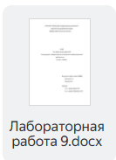
- Задание 1.Добавил учётную запись напарника
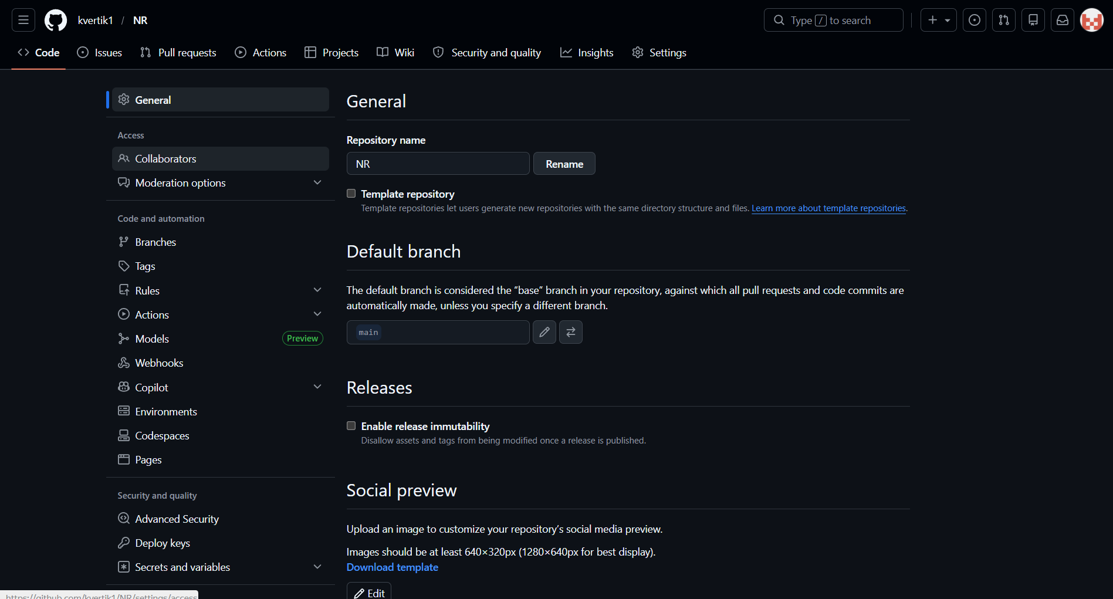
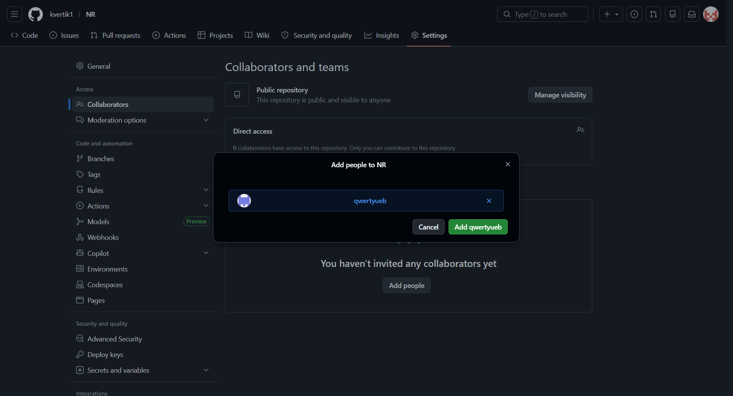

- Задание 2.Напарник принял приглашение.
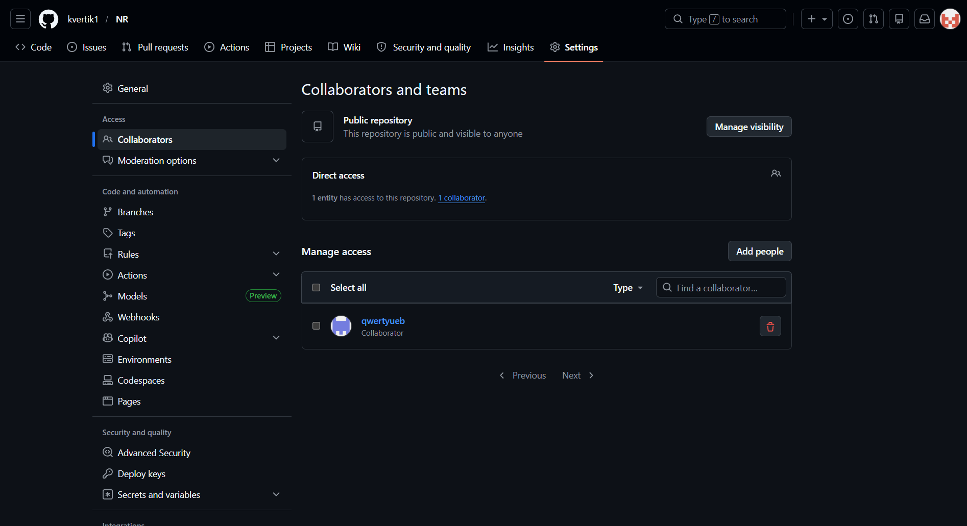

- Задание 3.Практическая часть.Сделал скриншот профиля напарника.
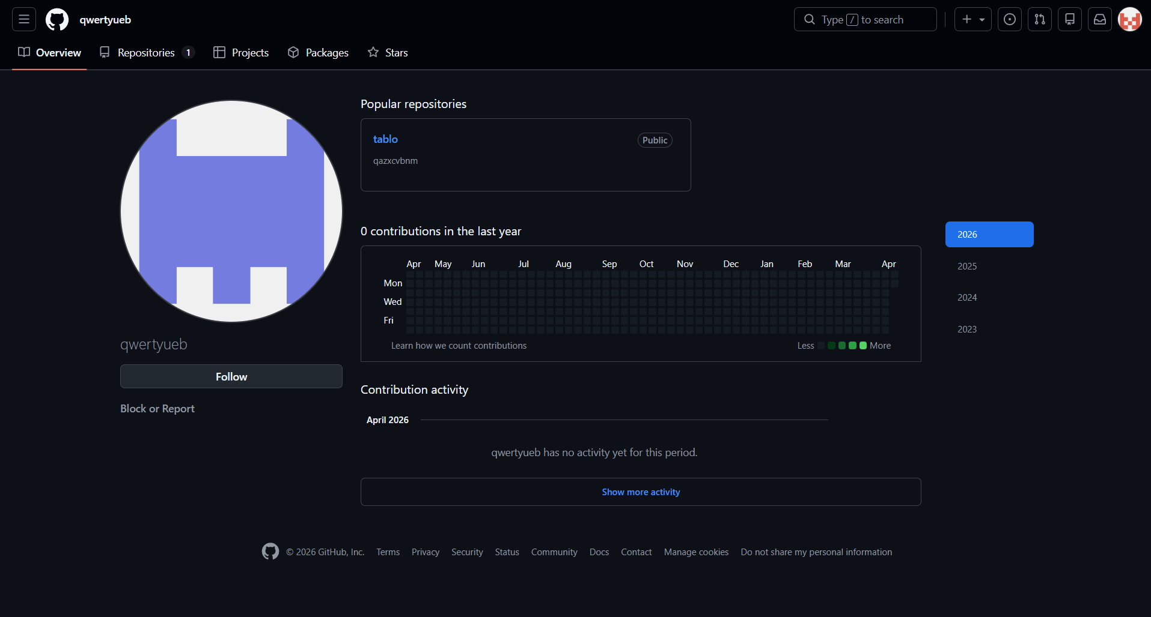

- Задание 4.Добавил напарника в репозиторий FinalWork.

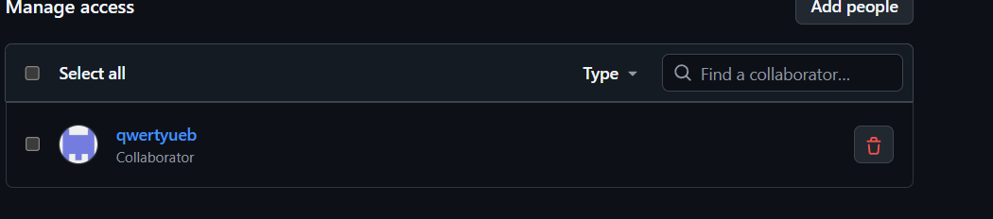

- Задание 5. Этап 1.
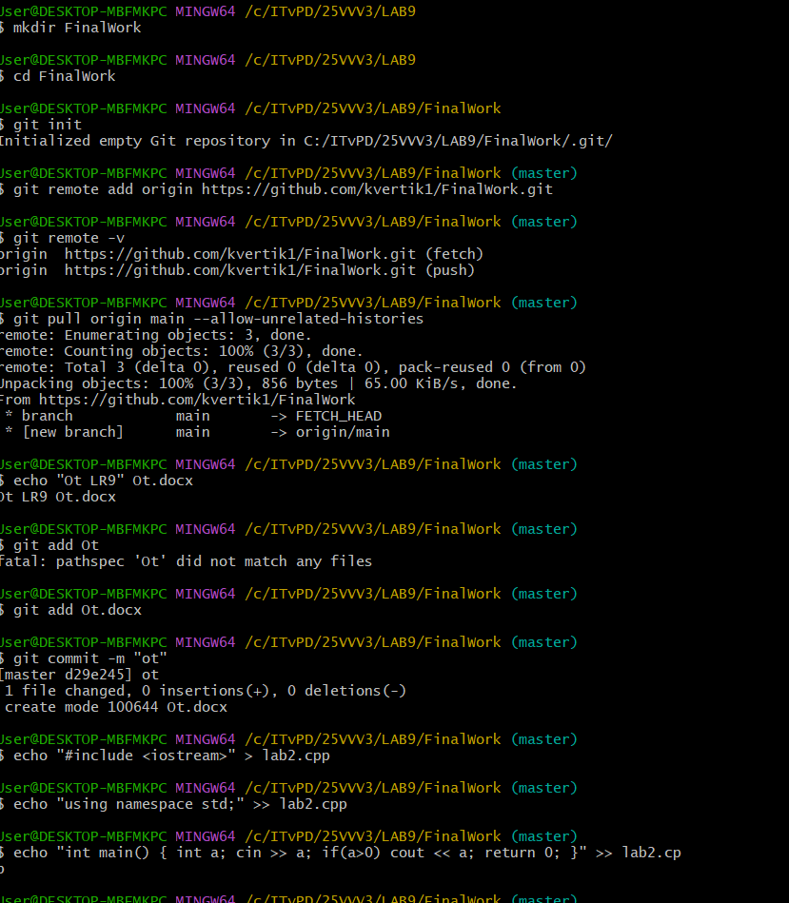
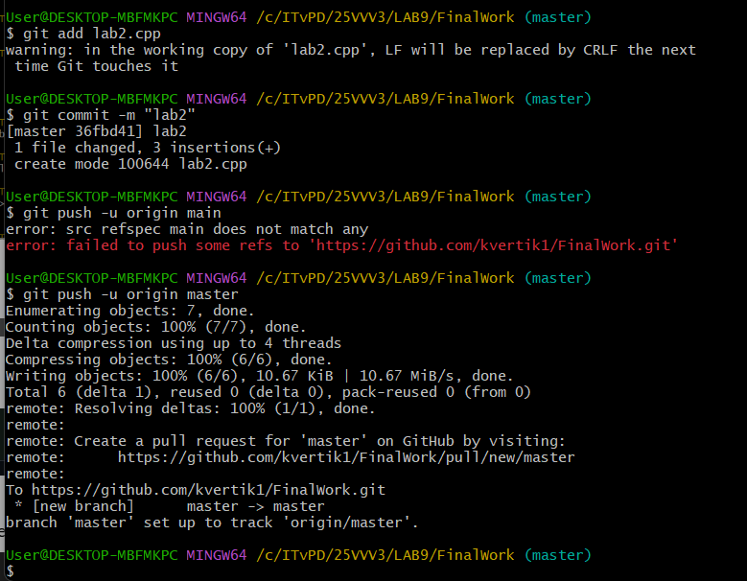

- Задание 6. Этап 3.Изменил имя переменной.
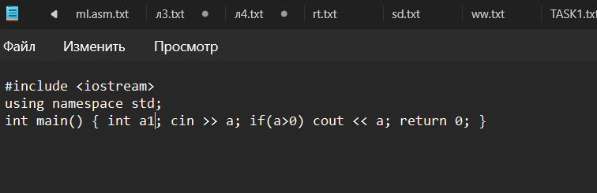
Выполнил задания этапа 2. 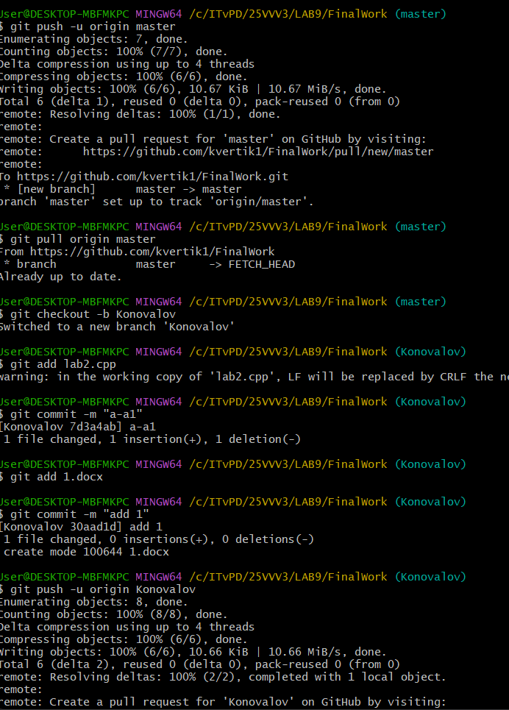

- Задание 7. Выполнил задания этапа 3.
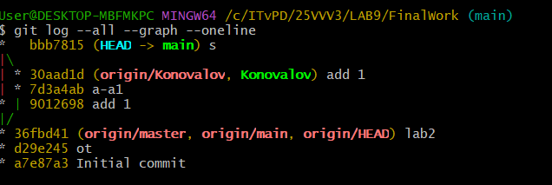
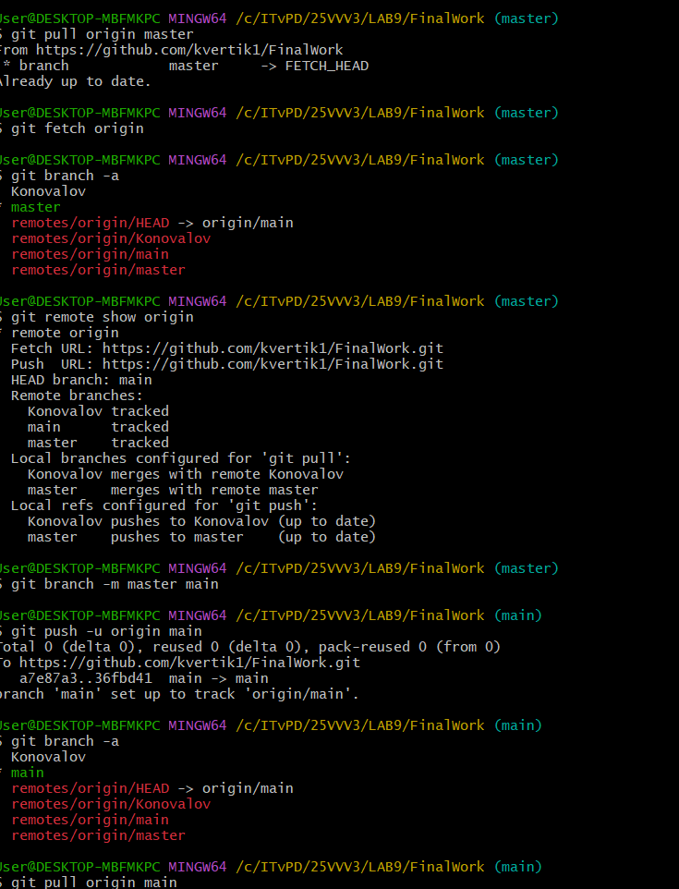
Ссылка на наш репозиторий.
https://github.com/kvertik1/FinalWork

Вывод: В ходе лабораторный работы научился работать с веб-сервисом для хостинга проектов и их совместной разработки GitHub.Создал свой публичный репозиторий.

